Vahvistettu kantapää

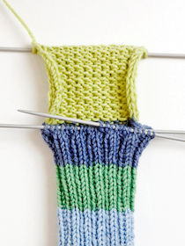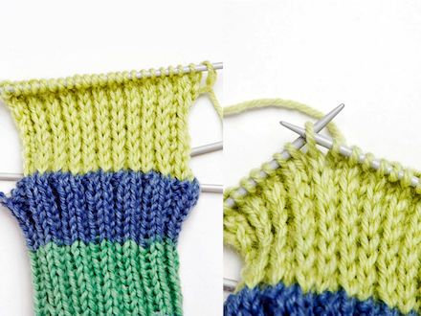
1. 2. 3.
KUVAT: http://www.yhteishyva.fi/viihde-ja-vapaa-aika/neuleohjeet-ja-askartelu/villasukan-kantapaa--kolme-ohjetta/0218010-77624

KANTALAPPU

Neulo kantalappu I ja IV puikon silmukoilla. Muista, että vahvistetussa kantapäässä pitää olla pariton määrä silmukoita.
Kantalapun vahvistetun neuleen neulominen:

KUVA 1. Nurja puoli: nosta 1.s neulomatta ja neulo muut s:t nurin.
KUVA 2. Oikea puoli: *nosta 1.s oikein neulomatta, neulo 1 s oikein*, toista *-* puikon
loppuun asti. Puikon kaksi viimeistä silmukkaa neulotaan oikein.
KUVA 3. Silmukan nostaminen oikein neulomatta

Kantalapun korkeus eli nostettujen kerrosten määrä on sama kuin sukan aloituksessa yhdellä puikolla olleiden silmukoiden määrä. Kantalapun viimeinen kerros neulotaan aina nurjalla puolella.

Vahvistettu kantapää

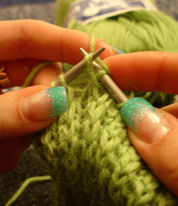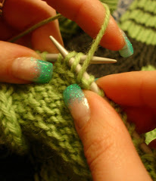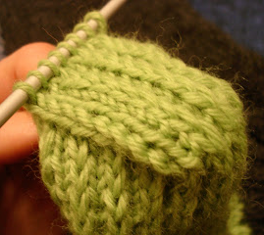
1. 2. 3.
KUVAT: http://kehraamossa.blogspot.fi/2011/02/yleison-pyynnosta-kantapaa.html

KANTAPOHJA
Jaa kantalapun silmukat kolmeen osaan kantapohjan neulomista varten, reunoille parillinen määrä ja keskelle pariton määrä silmukoita.
Kantapohja neulotaan vahvistettuna neuleena keskimmäisillä silmukoilla. Keskimmäisten silmukoiden määrä pysyy koko ajan samana ja reunimmaiset silmukat vähenevät. Kavennukset tehdään keskimmäisten silmukoiden viimeisellä silmukalla ja reunasilmukalla. Kantalappu on valmis, kun vasemman ja oikean reunan silmukat loppuvat ja jäljellä on vain keskisilmukat.
KUVA 1. Oikea puoli: Neulo työn oikeasta reunasta, kunnes jäljellä on yksi keskisilmukka.
Tee ylivetokavennus: nosta 1 s oikein neulomatta, neulo 1 s oikein ja vedä
nostettu silmukka neulotun yli. Käännä työ.
KUVA 2. *Nurja puoli: Nosta 1. s neulomatta, neulo keskimmäiset s:t nurin, kunnes
jäljellä on yksi silmukka. Tee kavennus: neulo 2 s nurin yhteen. Käännä työ.
Oikea puoli: nosta ensimmäinen s neulomatta ja tee lopussa ylivetokavennus.*

KUVA 3. Toista *-* kunnes sivuilla olevat silmukat loppuvat.

Terä

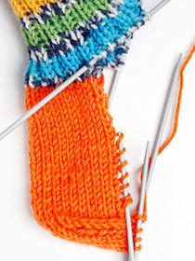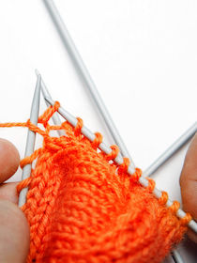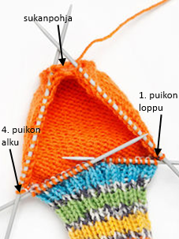
1. 2. 3.
KUVAT: http://www.yhteishyva.fi/viihde-ja-vapaa-aika/neuleohjeet-ja-askartelu/villasukan-kantapaa--kolme-ohjetta/0218010-77624

TERÄN SILMUKOIDEN NOSTAMINEN

KUVA 1. Nosta kantalapun reunasta silmukan reunat järjestyksessä puikolle. Nosta
viimeinen silmukka kantalapun yläkulman ja puikon välistä.
Nostettuja silmukoita on kantalapun kerrosten määrä + 1 s
KUVA 2. Neulo nostetut silmukat kääntäen oikein.
KUVA 3. Jaa kantapohjan silmukat tasan I. ja IV. puikolle. Näin saat kerroksen
vaihtumiskohdan sukanpohjan keskelle.

KIILAKAVENNUKSET

KUVA 3. Kavenna ylimääräiset silmukat pois I puikon lopussa ja IV puikon alussa
jokaisella kerroksella. Muista kiristää lanka hyvin kavennusten jälkeen, ettei
kavennuskohtaan tule reikää.

- I puikon lopussa: 2 s o yhteen
- IV puikon alussa ylivetokavennus: nosta 1 s neulomatta, neulo 1 s oikein, vedä nostettu s neulotun yli

Kärkikavennus
Kavennusrakenteilla tarkoitetaan useista kavennuksista muodostettua kokonaisuutta, jossa kavennukset tehdään suunnitelmallisesti ja säännönmukaisesti. Kärkikavennustapoja ovat nelitahokavennus, sädekavennus ja nauhakavennus.

NELITAHOKAVENNUS SÄDEKAVENNUS
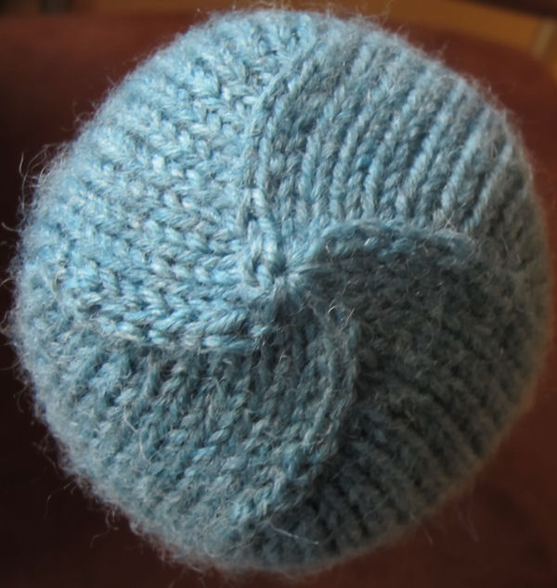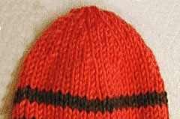
KUVAT: http://www.kaspaikka.fi/neulonta/tekniikka-ja-rakenne/kavennusrakenteita.html

NELITAHOKAVENNUS:
- neulo jokaisen puikon lopussa 2 s etukautta oikein yhteen,
- Jatka kaventamista, kunnes jokaisella puikolla on jäljellä vain kaksi silmukkaa.
- Katkaise lanka ja vedä se silmukoiden läpi.

SÄDEKAVENNUS: Kavenna joka puikon alussa ja keskellä, kerroksella yht. 8 kavennusta.
- Kavenna joka puikon alussa ja keskellä 2 o yhteen. (Jos silmukkaluku on pariton, voit kaventaa ensimmäisellä kavennuskerroksella vain puikon alussa + 1 välikerros.)
- Tee kavennuskerrosten väliin yhtä monta välikerrosta (tai yksi vähemmän) kuin kavennusten välissä on silmukoita.
- Jatka kaventamista, kunnes jokaisella puikolla on jäljellä vain kaksi silmukkaa.
- Katkaise lanka ja vedä se silmukoiden läpi.

Neuletiheys
Riittävä mittatarkkuus saadaan kun mitataan koetilkusta 5 cm:n alue ja lasketaan siihen mahtuvien silmukoiden ja kerrosten lukumäärä.
SILMUKOIDEN LASKEMINEN
1 s = 2 lankalenkkiä (V-kirjaimen näköinen kuvio), lasketaan vaakasuunnassa

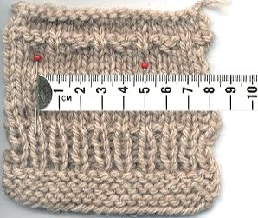
1. Koetilkkuun on kiinnitetty kaksi nuppineulaa
5,0 cm:n etäisyydelle toisistaan silmukoiden
laskemista helpottamaan.

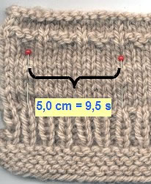
2. Silmukoiden lukumäärä lasketaan merkityllä 5,0 cm:n
matkalla. Seurataan koko ajan samaa kerrosta. Lasketaan
0,5 silmukan tarkkuudella!

KERROSTEN LASKEMINEN
1 krs = 1 lankalenkki, lasketaan pystysuunnassa
1. Mittaa koetilkusta pystysuunnassa 5,0 cm:n matka ja laske kerrosten määrä.

KUVAT: http://teeitse.punomo.fi/cat/neulonta/tekniikka-ja-rakenne/neuletiheys.html

